2º ANO
PROFESSORAS: ALESSANDRA E SHEILA
ATIVIDADES PARA 13 A 14 DE OUTUBRO 2021
DIA DA SEMANA | ROTINA DIÁRIA  DESCRIÇÃO DAS ATIVIDADES
Segunda-feira  11/10/2021 | PONTO FACULTATIVO.
Terça-feira  12/10/2021 | FERIADO- DIA DAS CRIANÇAS.
Quarta-feira  13/10/2021 | Leitura diária: “Cabeça, Ombro, Joelho e Pé” – Disponível no link: https://www.youtube.com/watch?v=aBgIIhRjdmI  Atividade do dia: Resgatando brincadeiras.  Inglês: Hoje é dia de aprender uma nova língua: vamos estudar Inglês! Dê uma olhadinha no BLOG, na aula que a teacher preparou para você!
Quinta-feira  14/10/2021 | Leitura diária: “Homenagem dia das crianças” – Disponível no link: https://www.youtube.com/watch?v=E1lp7x1qDcY  Atividade do dia: Vamos nos divertir fazendo um penteado maluco.
Sexta-feira  15/10/2021 | FERIADO ESCOLAR- DIA DOS PROFESSORES.

ATIVIDADE PARA QUARTA-FEIRA, 13/10
Resgatando brincadeiras: converse com seus pais ou responsáveis sobre as brincadeiras que eles gostavam na infância, faça uma lista dessas brincadeiras no seu caderno, escolha uma para brincar e registre com foto ou vídeo e mande para seu professor.
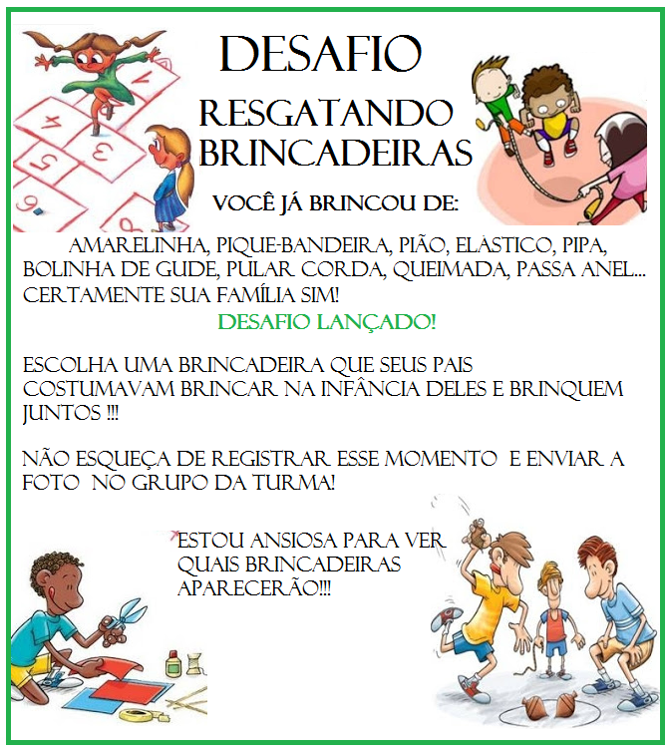

ATIVIDADE PARA QUINTA-FEIRA, 14/10
Penteado maluco: vamos soltar a imaginação. Faça um penteado bem louco, você pode usar diversos materiais e texturas.

FONTE: https://www.youtube.com/watch?v=405yIfuANRk
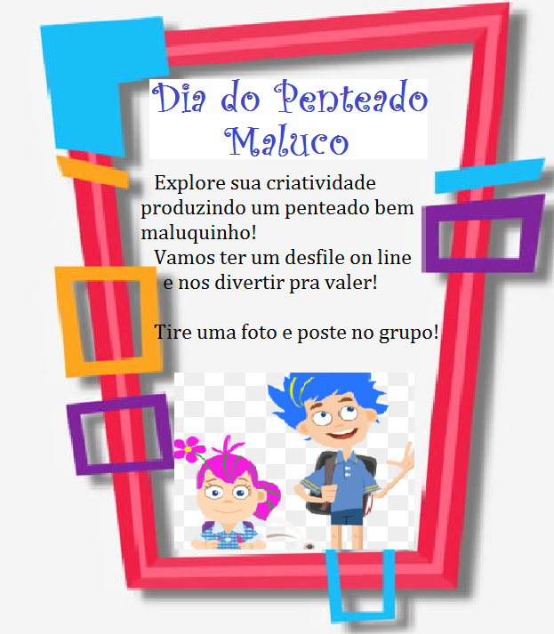
MATEMÁTICA

Observando o relógio, marque o horário quando você começar e terminar seu penteado e responda: - Quanto tempo você usou para fazer seu penteado? -Você acha que foi muito ou pouco tempo gasto?
_____________________________________________________________________________

